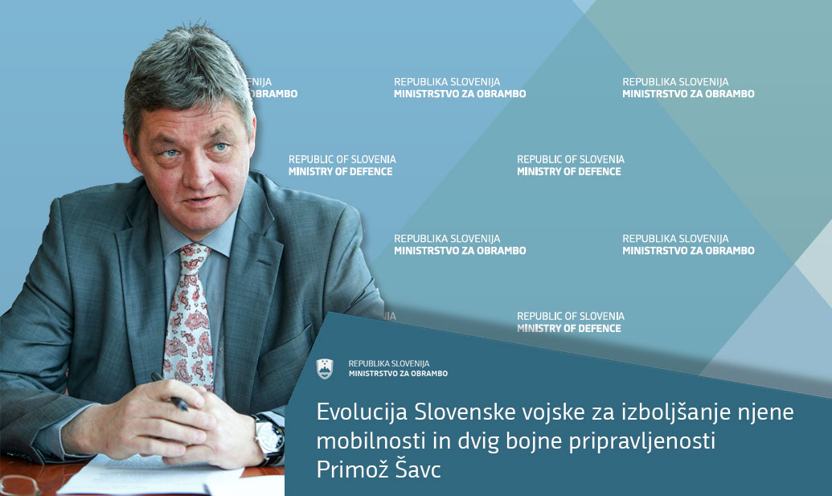

Primož Šavc
Evolucija Slovenske vojske za izboljšanje njene mobilnosti in bojne pripravljenosti
Vsaka vojska se mora premikati, pa naj bodo njene enote bolj ali manj manevrskega ali teritorialnega značaja. Vprašanje je, kako se premikati, in če ne peš, katera in kakšna prevozna sredstva bi bila primerna. Mobilnejša je vojska, več vojaškega manevra je sposobna in če so mobilna sredstva, gledano z vojaškimi očmi, kakovostna ter ustrezna, lahko govorimo o večji sposobnosti bojnega manevra.
Premikati se pomeni tudi hoditi peš, vendar ker smo neprijetno zgodbo o raztrganih škornjih v SV že pred leti absolvirali in sanirali, bi se v tem zapisu ognil znanih vojaških pohodov ter maršev v naši vojaški zgodovini. Spomnil bi le na ambicijo nekaterih poveljnikov slovenskih partizanskih enot, da bi te postale manj stacionarne, manj vezane na ozek prostor blizu domov borcev in da bi dosegli večje učinke s povečanjem njihove gibljivosti v širšem slovenskem prostoru. Gibanje drugače kot predvsem peš ni bilo mogoče.
V Teritorialni obrambi smo uporabljali sredstva iz popisa, torej smo jih mobilizirali iz civilne družbe. Konje in traktorje, predvsem pa druga motorna vozila, in sicer džipe, kombije, tovornjake, ponekod celo motorne sani, mogoče v preteklosti tudi motocikle. Nekajkrat smo na vojaških vajah preverili način premika v rajon delovanja celo z vlakom. V približno takih razmerah je bila spomladi leta 1991 tik pred osamosvojitvijo in vojno za samostojno Slovenijo izvedena vaja Premik 91. Ta je bila za poveljniško strukturo TO v več pogledih poučna in pomenljiva, čeprav je bil njen namen sporočiti slovenski ter tuji javnosti, še bolj pa nasprotniku, da ima mlada nastajajoča država svojo vojsko.
V oboroženem konfliktu po razglasitvi samostojnosti se v TO nismo ukvarjali le s težavo vojaške mobilnosti zaradi pomanjkanja sredstev, temveč tudi z miselnostjo pripadnikov o svoji nepremestljivosti, ker da bodo delovali le v svoji občini, torej branili domovino le na svojem dvorišču. Že v osamosvojitveni vojni smo na Koroškem presegli to miselnost in bili sposobni enote premikati po vsej regiji. S sredstvi, ki so bila na voljo. Teh je bilo več, kot so pričale izkušnje z vojaških vaj pred tem. Avtobuse smo uporabili le za prevoze vojaških ujetnikov, tovornjake pa v enotah, ki so morale biti sposobne vleke topov ali minometov, in v zalednih enotah za oskrbo s strelivom. Drugače so se borci TO vozili predvsem v kombiniranih osebnih vozilih. TO ni imela nobenega oklepa in tudi moštvo ni imelo čelad ter neprebojnih jopičev. Po vojni je imel moj štab nalogo, da pripravi koroška jurišna odreda za premik na južno mejo za obrambo pred morebitnim napadom na državo z juga. Za premik na območje ob Sotlo smo načrtovali avtobuse in tovornjake.
Tega uvoda nisem zapisal zato, ker bi trdil, da je tudi v tako bednih razmerah mogoče ponovno zmagati in ubraniti domovino, temveč da bi prepričal dvomljivce o nujnosti modernizacije SV, saj verjamem, da se še spomnimo bolečih omejitev v TO in s tem povezanih zavestnih tveganj, ki smo jih v stiku z nasprotnikom prevzemali zase, še bolj pa za podrejene. Hotel sem spomniti, da je vzporednice z nekaterimi miselnimi vzorci glede manevra in premestljivosti vojske še danes mogoče opaziti.
Novi zakon o investiranju v največji mogoči meri opredeljuje prioritete na področju mobilnosti SV na kopnem in v zraku. Resnici na ljubo je zelo skromen, da ne rečem sramežljiv, naslavlja pa investicije v najnujnejšo oborožitev ter opremo, ki bi jo morali imeti že pred več kot desetimi leti. To držo snovalcev zakona pripisujem zavedanju o razsežnostih krize zaradi pandemije novega koronavirusa in s tem precejšnjemu povečanju drugih potreb države. Tako so po moji oceni izkazane le nujne prioritetne investicije v glavno opremo SV. Upati je, da bodo imele primeren in želen konsolidacijski učinek na obstoj SV ter nov razvojni zagon v relevantnih okvirih.
Ali gre res za dodaten denar, kot ob sprejetju zakona poročajo vsi slovenski mediji? Pravzaprav ne. 780 milijonov evrov v šestih letih pomeni približno 130 milijonov na leto, kar je videti kot približno 40-odstotno povečanje v primerjavi z zadnjim srednjeročnim programom. Ne da bi se spustil v rebalanse proračuna in podrobno preštevanje, ki ga ne spremljam več od blizu, vidim, da je bila rast obrambnih izdatkov opredeljena v zavezi prejšnje vlade, ki je v Bruselj posredovala zavezo, da bo do leta 2024 dosegla 1,5 odstotka namesto 2 odstotka, kot se je od zaveznic pričakovalo in se še vedno pričakuje. Na novo uzakonjene investicije v višini 780 milijonov evrov so torej skladne s predvideno in politično sprejeto projekcijo obrambnih izdatkov do leta 2024.
Razmišljanje, da oklepnih bojnih vozil pehote in oklepnih transportnih vozil SV danes ne potrebuje, je kratkovidno ter škodljivo. Če smo mislili, da je to le posledica pritiska dela javnosti in politike, da SV težje oborožitve ne potrebuje, ker naj tudi ne sodeluje v vseh operacijah bojnih delovanj, smo se zmotili. Podobne ocene so tudi med nekaterimi predstavniki stroke v obrambnem sistemu in SV kot nosilki strokovne vojaške misli. Vse niso javne, kar nekaj pa se jih v strokovnih prispevkih v zadnjem desetletju najde tudi podpisanih. Njihovo opravičevanje drugačne paradigme razvoja SV in predvsem kritike osemkolesnikov, ponekod pa tudi vzpostavljanja srednje pehotne bataljonske skupine, pomeni odmik od formalno sprejetih razvojnih načrtov, ki so bili usklajeni tudi na ravni zavezništva.
Blizu tem je celo kontradiktorna argumentacija za vzpostavljanje zelo lahkih (airborn) zmogljivosti (rangerskega tipa), ob soočenju z nasprotnimi argumenti zaradi deficita ognjene moči pa spogledovanje kar s starimi tanki M-84. Osnovna platforma tega tanka sovjetskega izvora bo kmalu praznovala abrahama, jugoslovanska različica pa ima letos že 36. rojstni dan in v bistvu ni bila modernizirana. Če bi bili finančno sposobni v SV vzpostavljati tankovsko enoto, bi morali izbrati sodobnejše tanke od teh naših, ki jih Jugoslovanski armadi leta 1991 ni uspelo odpeljati iz Slovenije.
Zunanji pritisk in notranja nesoglasja kljub jasni strateški viziji ter skoraj soglasni parlamentarni opredelitvi do dolgoročnega razvoja SV pred desetimi leti so tako imenovane oklepnike stigmatizirali. Tveganja in paranoja okrog transparentnosti ter integritete pri nakupih glavne vojaške opreme stigmo znova še utrjujejo. Zdelo se je tudi, da bolj močan bi naj bil nov oklepnik, večjo ognjeno moč bi imel, večji odpor je doživljal. Z vidika mirovniških krogov razumljivo, z vidika vojaške stroke nikakor.
Sam se ne spuščam v izbor potrebnega tipa oklepnega vozila. Jasno je, da mora imeti bojno vozilo pehote poleg oborožitvene postaje z močnim mitraljezom še kupolo s topom. Moč motorja in šasije je odvisna od želene ognjene konfiguracije, da vzdrži pritiske, saj ne moremo mitraljezov ali topov in minometov montirati na poltovornjake (pickupe), kakor je mogoče opazovati na posnetkih odporniških skupin po svetu. Kadar nekdo torej provocira, zakaj prav 8 x 8, je v sodobni ponudbi morda mogoče najti dostojne produkte na platformi 6 x 6, vendar naj o tem razmišljajo strokovnjaki. Jaz lahko provokacijo vrnem tudi tako, da rečem, zakaj pa ne 10 x 10. Osebna mnenja ali posamična naklonjenost je odveč.
Slovenska vojska si že 15 let želi, da bi bila sposobna vertikalnega manevra ene čete v enem naletu. Ali razumemo, kaj to pomeni? Da najmanj 120 vojakov dvignejo v zrak transportni helikopterji in jih pripeljejo na bojišče, na njegov drugi konec ali z bojišča. Ko omenjam bojišče, morajo biti vojaki v polni bojni opremi, torej ima eden izmed njih približno 150 kilogramov. Koliko srednjih transportnih helikopterjev torej potrebujemo? Poenostavljeno povedano, en Cougar lahko dvigne približno 25 vojakov brez oborožitve in opreme, polno opremljenih pa najbrž vsaj polovico manj.
Brez dvoma je sposobnost vertikalnega manevra čim večje enote SV izjemen multiplikator njene uporabnosti in moči ter tudi izrednega razpona delovanja v zaščiti in reševanju ob večjih naravnih ter drugih nesrečah. Ko bo nekoč na voljo več sredstev in politične volje za investicije v SV, ne bo z nobenega zornega kota videti prerazkošno, če bo flota srednjih transportnih helikopterjev SV štela vsaj deset ali več letalnikov. Z namero dokupiti dva letalnika po novem zakonu bomo leta 2025 šele na polovici izpolnitve neke strokovno zelo razumne ambicije. Poleg tega govorimo o še kako večnamenski zmogljivosti. Ponovno izpostavljam, da zamujamo že več kot deset let.
Transportno letalo je mnogo bolj kot za potrebe SV koristno predvsem za celotno državo. Le eno letalo glede na izkušnje s Turboletom in Falconom ter tudi z ladjo Triglav ne bo dovolj, če želijo biti transportne letalske zmogljivosti večino časa operativne. Treba je kupiti ustrezno letalo, in sicer tako, da bo lahko vozilo tovor in/ali ljudi in bilo sposobno gašenja požarov v naravi. Pogostost požarov v Evropi, na Zahodnem Balkanu in tudi v Sloveniji je vse večja. Tovrstno transportno letalstvo ne rešuje le transporta svojih vojakov in ne vozi le tovora za nas. Z njim se država lahko vpiše na listo tistih, ki so v sili zmožne hitre pomoči drugim. To je dvo- ali večnamenska zmogljivost predvsem za nacionalne potrebe. Ko je Nato transportna letala Sloveniji črtal iz njenega paketa ciljev zmogljivosti, je to razložil z besedami, da noče spodbujati izgovorov na zavezniške potrebe, kadar želi članica porabljati obrambne izdatke zaradi nacionalnih potreb.
Nato dokazljivo združuje največjo stopnjo vojaške strokovnosti na svetu. Če vzpostavljamo lastne in z Natom povezljive zmogljivosti v skupnem procesu obrambnega planiranja ter če pri tem sodelujejo vse njegove strokovne entitete, na koncu pa vojaško relevantnost načrtov potrdijo ministri za obrambo vseh zaveznic, lahko verjamemo, da bodo v resnejših razmerah tudi uporabljene razumno in smiselno. SV deluje v zavezništvu, zato si lahko privošči majhno poklicno in fleksibilno, toda povezljivo vojsko, da je sposobna delovati v zavezniških ešalonih. Verjamem, da bi bile pri uporabi SV skupaj z zavezniki njene omejitve upoštevane oziroma bi bile enote SV na bojišču deležne ustrezne bojne zaščite ter podpore drugih sodelujočih. Verjeti gre tudi dejstvom, da se Nato intenzivno ukvarja z vsemi sodobnimi izzivi, ki jih prinaša prihodnje digitalizirano bojišče.
Kadar dvomimo, se obrnimo na Nato in ne upoštevajmo demagogije strokovnjakov vseh vrst. Država ima dostop do vsega, kar Nato dela. Mnenje obeh strateških poveljnikov Nata o stanju v SV in nasvet o fokusu njenega razvoja ter nujnosti sprememb ni njuno osebno mnenje, temveč neodvisno profesionalno vojaškostrokovno mnenje dveh najvišjih generalov v zavezništvu. Na to nimata vpliva prestolnici, od koder prihajata, ne Washington in ne Pariz. Vesta, kaj Slovenija realno lahko razvije povezljivega z drugimi zavezniki in kako te zmogljivosti uporabiti na bojišču ter v vojni.
Drugače je treba izpostaviti resnico proti lažem. Kot primer navajam nedavno izjavo znanega Slovenca, da bodimo kot Avstrija, ki je že pred časom prodala svoja letala in topove, denar pa namenila kulturi ter turizmu. Ministrstvo za obrambo bo moralo temeljiteje pregledovati lažne novice in se ustrezno odzvati v slovenskem medijskem prostoru. Resnica, logika in zdrava kmečka pamet bodo mogoče prevladale, tega upanja si ne vzemimo.
SV moramo opremljati, nenehno razvijati in izpopolnjevati tudi ali predvsem zaradi nepredvidljive prihodnosti. V okviru Nata dobimo manjkajoče elemente, toda iz njega pridobivamo najvišje standarde in znanje, ki nam in našim naslednikom utegnejo zelo koristiti, ko bi se razmere, v katerih živimo danes, zelo spremenile. Za vsako ceno moramo vzdrževati vojaškostrokovno znanje, ki se prenaša z generacije na generacijo. Najbolje lahko to uresničujemo z vzdrževanjem ustrezne kondicije SV. To zahteva vlaganja v njen razvoj. Razvoj pomeni investicije v ljudi, znanje, usposobljenost in izurjenost, organizacijsko inovativnost, sodobno vojaško opremo in oborožitev, primerno infrastrukturo ter siceršnjo ustrezno umeščenost v družbi. Zdi se, da je 15 let izrazito negativne medijske kampanje proti Natu v Sloveniji vplivalo na percepcijo javnosti o lastni vojski. Kot da ni več naša, slovenska, temveč samo podružnica Nata. Včasih se vprašam, ali smo za tako percepcijo varnosti v Sloveniji in glede tega neverjetno razvajen ter nezavedno sebičen del javnega mnenja do varnostne in obrambne politike žrtve lastnega uspeha zaradi veličastne zmage v osamosvojitveni vojni leta 1991. Ali smo res obsojeni na zgodovino, da bomo vedno, ko nas kaj doleti, goli in bosi? Nikar, tega nam ni treba.

Primož Šavc je v svoji dolgoletni karieri opravljal odgovorne naloge že v Teritorialni obrambi in Slovenski vojski. Med drugim je bil svetovalec za mednarodne odnose v Kabinetu ministra, prvi vodja Obrambnega oddelka v Stalnem predstavništvu RS pri Natu in generalni direktor Direktorata za obrambno politiko na Ministrstvu za obrambo RS kar petim ministrom in s tremi načelniki Generalštaba SV. Po uspešnem mandatu obrambnega svetovalca v Črni gori je zdaj obrambni svetovalec v Severni Makedoniji v Skopju.

